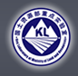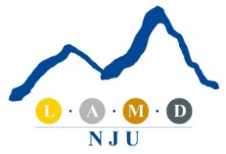

**International Conference on Large Igneous Provinces**

大火成岩省（Large Igneous Provinces，简称LIPs）作为地球历史中的大规模板内岩浆事件，以巨量岩浆在1-5Ma期间内的快速喷发为特征，对地球的层圈分异和动力学演化、地壳生长、环境变化和生命大灭绝、成矿元素的迁移和富集等具有重要影响，是国际地学界长期关注的热点。“地球历史中的大火成岩省、地幔柱与成矿”国际会议（International Conference on Large Igneous Provinces, Mantle Plumes and Metallogeny in the Earth’s History）由俄罗斯科学家在2007年发起，两年一次，已举办了5届，但是一直以俄罗斯科学家为主。2015年在俄罗斯伊尔库茨克举办的第5届“地球历史中的大火成岩省、地幔柱与成矿”国际会议上，大家一致同意2017年在中国举办该会议，并简称为International Conference on Large Igneous Provinces。

International Conference on Large Igneous Provinces将成为国际大火成岩省委员会（Large Igneous Provinces Commission）的品牌会议，以促进不同国家的科学家对与大火成岩省相关的科学问题开展学术交流，推动学科交叉、国际合作与人才培养。经讨论，本次会议将由南京大学内生金属成矿机制研究国家重点实验室、广州地球化学研究所同位素地球化学国家重点实验室、成都理工大学国土资源部构造成矿成藏重点实验室联合主办。预计参会人员为80人左右，其中国际学者为30-40人（考虑到野外考察的安全和讲解效果，准备租一辆大巴全程陪同，参加人数控制在40人以内）。

本次会议将围绕以下内容开展讨论（具体专题名称将进一步讨论）：

1. Evolution of LIPs through time

2. Deep mantle geodynamics and geophysical observation

3. Ore-magmatic systems of LIPs

4. Effects of LIPs on the environment, climate and mass extinction

经商议，International Conference on Large Igneous Provinces的举办时间为2017年8月25日-8月31日，包括2天的会议和4天在攀枝花的联合野外考察，以展示我国地质学家在峨眉大火成岩省的研究成果，提升国际影响力。初步安排如下：

* 8月25日（周五）：在成都理工大学怡东国际酒店注册报到；
* 8月26-27日（周六-周日）：在成都理工大学开会交流（口头报告2天，展板放在每天下午4:00-6:00集中交流）；
* 8月28日（周一）：9:00从怡东国际酒店出发，乘坐大巴前往攀枝花（647km，预计行程8个小时，中间吃饭、休息1小时），住宿攀枝花市；
* 8月29日（周二）：上午考察攀枝花层状岩体和钒钛磁铁矿，下午考察二滩剖面，住宿攀枝花市；
* 8月30日（周三）：上午考察红格矿区，基性超基性、酸性和碱性岩体；午餐后前往西昌（194km，车程2小时），住宿西昌。
* 8月31日（周四）：8:00从西昌县返回成都，预计14:00抵达成都双流国际机场（440km，车程6个小时，中间吃饭、休息1小时），外地代表可直接离开，其余人员返回怡东国际酒店。

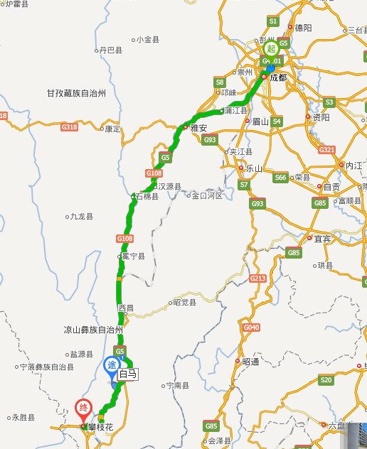

**组委会成员：**

徐义刚研究员，广州地球化学研究所

周美夫，香港大学（待核实）

王焰研究员，广州地球化学研究所

王勤教授, 南京大学

刘树根教授，成都理工大学

李忠权教授，成都理工大学

张成江教授，成都理工大学

姚华健教授，中国科学技术大学

陈汉林教授，浙江大学

Richard Ernst，Carleton University, Canada

Vlad Shatsky，Director of Institute of Geochemistry SB RAS, Irkutsk, Russia

Mikhail Kuzmin，Institute of Geochemistry SB RAS, Irkutsk, Russia